杭州和盈致台州学院数信学院计算机系所有学生的一封信
各位台州学院计算机系的同学们，大家好，我是杭州和盈科技有限公司的余老师，或许你们那边有很多的学生对我们公司不是很清楚，因为上个星期五我们在你们学校做宣讲的时候你们去的人并不是很多，所以今天我不得不以这种书面的形式来跟大家做个交流。我们和盈是一家Java培训机构，我希望每个学生可以花个几分钟的时间来聊聊你们的就业，聊聊我们公司。
听你们陈主任，王老师还有你们几个同学说，你们班的很多学生学的编程都还是不错的，在参加ACM程序设计大赛的时候也取得了非常不错的成绩，这是你们的骄傲，我也非常的替你们学院感到高兴。
你们每个学生学的基本上都是跟计算机有关的专业，有计算机科学与技术，有计算机教育，有信息管理，虽说专业不同，但是你们学的都是偏语言类的。因为我自己学的是计算机相关的专业，所以对于这个专业算是比较了解的，可能有几个人有点模糊的目标之外，我想这边很多人现在还都是比较迷茫的。
借用你们胡院长跟系主任陈老师的话，其实你们这个专业的学生跟你们所对应的行业是比较尴尬的，为什么这么说呢？因为软件开发这个行业有一个非常奇怪的现象，那就是“企业需要大量你们编程方面的人才，但是门槛非常的高”，你们这个专业的学生呢，有大量的人想从事这个行业，但是由于各种原因，非常不容易进去。这个也不是你们一个学校的原因，是全国大学的普遍现象，即使像杭州浙工大杭电不错的学生想进入这个行业稍微好点的公司都是非常困难的。
既然这个行业这么难进，那么我们计算机专业学生就应该考虑下你们毕业后一般会有哪几条出路呢？一般会有这么四种情况，第一种就是拼爹型的，就是靠关系找到比较好的工作。第二种是那种继续深造的，有考研，考公务员，出国，或者考一些事业单位的。第三种就是想通过培训提升自己能力的。第四种就是出去盲目的找工作的。第一种拼爹的人在每个班里面，说实话，会有，但是很少。第二种是你们老师，你们家人都比较喜欢的，老师的话，解决就业了，家人的话，都希望自己的孩子去事业单位，工作稳定，即使一点希望都没有都希望孩子去试下。第三种就是像我们这样，通过专业培训机构，就业前培训，找到比较好的工作。第四种是一半以上的人会选择的，先就业再择业，现在说实话工作不难找，但是都是以销售，服务行业居多，工作极不稳定，如果有一天你不想从事这个行业，你一辞职就被打回原型，从头开始。也有很多人不喜欢销售。就业很不容易。
因为我们是培训机构，所以我来讲讲你们第三条出路关于就业前培训，具体的你可以看下我们下面的招生简章。

之前你们有两个同学想看下我们的课程，我在最后也放上去了。我在最后附上了我们这边你们台州学院学长学姐培训就业情况，还有跟其他几个院校合作学员的就业情况。还有大家可以了解下我们的授课老师，好几个是名校毕业，开发授课都是很有经验了。还有我们的项目，有点编程基础的学生都可以看看，我们一个9个项目，4小3中2大。你们可以看看你们自己这种基础项目可以做几个，只要你们能把这九个大中小项目做好了，你们才能进企业的门槛。

人才输送企业（部分）




诺基亚西门子通信 思科 惠普


NEC软件系统（杭州）有限公司 阿里巴巴 UT斯达康





华为 19楼 中国电信


支付宝 淘宝网 口碑网




博克软件（杭州） 亚信联创 恒生电子




鸿程 华数 安防科技



塔塔 网盛 信雅达


用友软件 网新 浙大恩特



中软 泰康人寿 中软安人




中科 太极软件 天正思维

和盈荣誉
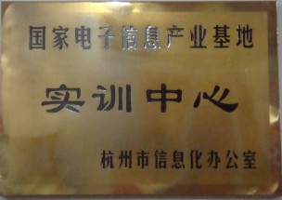
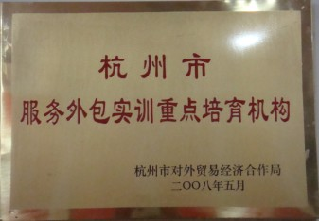


国家电子信息产业基地
杭州市服务外包实训机构
杭州中软安人人才基地

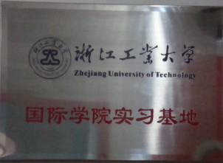

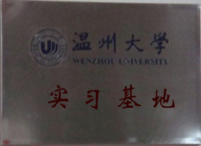

浙江工业大学实习基地
温州大学实习基地
杭州网新超图人才基地

和盈简介
杭州和盈™科技有限公司成立于2004年，是杭州最早也是最专业从事软件人才培训的职业培训机构，经过7年多的运营，获得了主流软件企业的认可，在业界具有良好的知名度和美誉度，就业方面积累了丰富的经验和资源，在这高端IT培训领域，和盈一直被模仿，从未被超越。
现在，很多知名IT企业纷纷向我们公司发来需求订单，希望我们可以把学员推荐到他们公司去，为公司做好人才储备工作。和盈™在保证培训质量的前提下，为了让更多的学生享受和盈™高质量的培训，体面就业，向高薪名企进军，故和盈™向高校特惠招生，从今年3月份开始进行报名，选拔和录取的工作。
一、实训内容
JAVA、J2EE、ORACLE、JS、ANDROID、软件开发规范。
- 实训目标
让学员抛弃孤立看待各学科知识点的视角，将大学期间所有科目的IT相关知识融会贯通，使学员升级为系统的掌握计算机体系和应用开发技能的工程师。
同时，和盈还将按照工程师的标准，给学员以如下锻炼：
1、根据IT研发岗位技能指标体系，为学员制定全面成长的目标，尽可能契合现代IT企业的岗位需求。
2、通过企业情境模拟和工程项目实训，让学生熟悉企业流程，并会运用常规开发工具。
3、为学生未来的职业生涯培训良好的习惯，提前适应严肃的工作制度与纪律，熟悉企业与社会的考核标准。
通过真实项目实训的方式，让每个模拟公司都有很多事情做，通过做出自己梦想中的产品取得成就感，这种实训方式，在温州大学和绍兴文理学院取得了非常好的效果，班里很多同学基本从回寝室打游戏转化为做些有意思的产品，学风一时蔚然。
培训结束，学员具备相当于超过一年的公司软件开发经验。
三、实训（安排）时间
具体开班时间视报名学生人数而定。
总共4个半月，830个课时，一周学习5天。
四、实训价格
1、一次性交7800元学习全套和盈™课程（政府补贴归和盈™，同时退还1100元给学员）。
2、一次性交800元实训一个月，如果有意向继续学习全套和盈™课程的再补交7000元（政府补贴归和盈™，同时退还押金600元给学员）。
说明
1、同类课程在和盈™本部报名学费为13600元（如果不参加校园班，以后自行到和盈™本部报名）。
2、在入学后，若政府政策改变取消相应的补贴，和盈™有权追回和补贴额相当的学费。
五、实训条件
1、有一定编程基础。
2、能按时毕业的大三，大四学生。
3、有良好的逻辑思维能力，熟练的计算机操作能力。
六、实训模式
经过多年的教学，探索，和盈™总结出一套独一无二的、在IT培训界最优秀的培训模式，阶段性学习，阶段性掌握，阶段性练习，每天都有新知识，每次都有新收获。然后，通过一个大项目贯穿所学，同时积累开发经验，人手一机，讲师授课加全程辅导，不遗留任何问题。
七、就业保证
就业保证不是口头承诺，而是写入协议。只要学员遵守和盈™的学习纪律，完成培训，签合同都能确保学员就业软件开发相关工作，部分学员就业名企且薪资属于行业内上等水平，平均工资4200以上。
八、其他便利服务
1、与和盈™签订《普通高等学校毕业生就业协议》。
2、可提供实习报告及辅导学员毕业设计。
（每个人都想有一技之长，每个人都希望有一条光亮的未来之路，我敢保证，杭州和盈™将会是您想要的）

高校合作概况
我们与温州大学从2008年开始深度合作到现在已经有四年了，参加培训的学生规模也不断扩大，就业情况每年得到了学校和学生的好评，就业基本上是100%，从2010年起和绍兴文理学院也建立了合作关系，参加培训的学生也一年比一年多,2011年12月也与丽水学院达成实习基地协议。
两校学生就业于杭州大大小小的软件企业，有上市，国企，外企等等。其中就业单位包括：19楼、UT斯达康、阿里巴巴、美国博克、亚信、东方通信、信雅达、东软集团、鸿程、恒生电子、浙大中控等知名企业，平均月薪超过4200元，培养出20多个10万以上年薪的学员。在解决学员就业的同时，这些学生在我校的学习目的性和主动性明显增强，学风也得到了较大改善。在临近毕业的年度，给大学抹上一段充实亮丽的色彩。以下表格杭州和盈™与三校合作的基本概况：

近几年和浙江高校合作概况

学校 | 培训时间 | 专业 | 毕业时间 | 培训人数 | 就业人数
温州大学 | 2008 | 信计 | 2009 | 4 | 4
温州大学 | 2009 | 信计 | 2010 | 22 | 21（1人回老家）
温州大学 | 2010 | 信计 | 2011 | 16 | 16
温州大学 | 2011 | 信计 | 2012 | 34 | 34
绍兴文理学院 | 2010 | 信计 | 2011 | 3 | 3
绍兴文理学院 | 2011 | 信计 | 2012 | 9 | 9
丽水学院 | 2011 | 信计 | 2012 | 13 | 培训中
湖州师范学院 | 2011 | 计算机 | 2012 | 4 | 培训中
宁波工程学院 | 2012 | 信计 | 2013 | 6 | 7月份培训

培训模式
经过多年的教学，探索，和盈™总结出一套独一无二的、在IT培训界最优秀的培训模式，阶段性学习，阶段性掌握，阶段性练习，每天都有新知识，每次都有新收获。然后，通过一个大项目贯穿所学，同时积累开发经验，人手一机，讲师授课加全程辅导，不遗留任何问题。

培训讲师
和盈™课程均为资深软件工程师面授，拒绝视频教学，全职老师水平位居全省IT培训机构之首。

杨老师
哈尔滨工业大学 本科、硕士、项目经理
公司职务：本公司专职JAVA/J2EE讲师
开发经验：3年
培训经验：3年以上，培训学员400多名
技术专长：精通JAVA,JSP/Servlet,Struts，Spring，Oracle,精通嵌入式开发，精通设计模式，
从事过网上商城、电信系统的开发。
孙老师
北京航空航天大学 本科
公司职务：公司专职JAVA/J2EE讲师3年
开发经验：3年，技术专长： J2SE、J2EE开发
培训经验：3年以上
技术专长：J2EE项目开发；精通JAVA、JSP/Servlet、Struts、JS/ajax、Oracle；熟悉设计模式，曾在中软公司工作，从事大型软件系统如呼叫系统、315系统的开发。
鲍老师
天津大学 本科
公司职务：公司专职JAVA/J2EE讲师，3G/android讲师
开发经验：4年
培训经验：2年多，广泛受到好评
技术专长: 精通google 3G android手机开发，精通JAVA,JSP/Servlet,Struts，Spring，Oracle,精通嵌入式开发，精通设计模式，从事手机股票行情、分析实时系统、网上商城、电信系统的开发。
张老师
本科 公司职务：公司专职JAVA/J2EE讲师
开发经验：3年
培训经验：1年多，广泛受到好评
技术专长: 精通J2SE,J2EE,JSP/Servlet,Struts，Spring，Oracle, 熟悉设计模式，精通Web work，Spring，Hibernate。

顾老师
浙江大学 本科、硕士、高级软件工程师
公司职务：本公司特邀讲师
开发经验：6年
培训经验：2年以上，培训过200多名学员，广泛受到好评
工作经历：曾在Baidu、阿里巴巴工作
技术专长: J2EE， 多年软件开发和项目管理经验;参加过Baidu测试系统，搜索工具，阿里巴巴搜索的开发，ERP系统的开发;精通Webwork，Spring，Hibernate，EJB，Oracle，DB2。
江老师
浙江大学 本科、硕士、博士、架构师
公司职务：本公司特邀讲师
开发经验：6年
培训经验：2年
工作经历：开发过垂直搜索，曾任网易高级软件工程师
技术专长：精通Linux,c++,JAVA，JSP/Servlet,Webwork，Spring，Hibernate，EJB，Oracle，DB2，精通JBOSS、Apach、JS。

实战项目
1、Shopping-------------------------------- Java SE
2、学生信息管理系统-------------------------Java SE，MySQL
3、新闻管理系统-----------------------------JavaScript
4、通用购物商城系统-------------------------Jsp/servlet
5、企业采供管理系统-------------------------Jsp/servlet，AJAX结合
6、院校招生系统-----------------------------Oracle
7、手机股票行情实时系统---------------------Android
8、电信业务支持系统BOSS--------------------企业级开发框架
9、公共自行车租赁管理系统-------------------J2EE综合开发应用

就业
和盈™一直以学员就业软件工程师作为考核目标，尤其是追求学员的高品质就业。和盈™的培训模式富有成效，贴近企业的实际需求，将大幅度提高学员的软件就业竞争力，已经成为浙江大学生IT就业培训的首选品牌!超过97%以上学员成功就业软件工程师。

请放心选择和盈™的课程。因为我们培养的不仅仅是JAVA软件工程师，我们培训的是具备整体计算机开发的知识体系，深入理解体系结构，构架知识，并具备初级的软件工程和项目管理思想的IT工程师。

学员就业风采
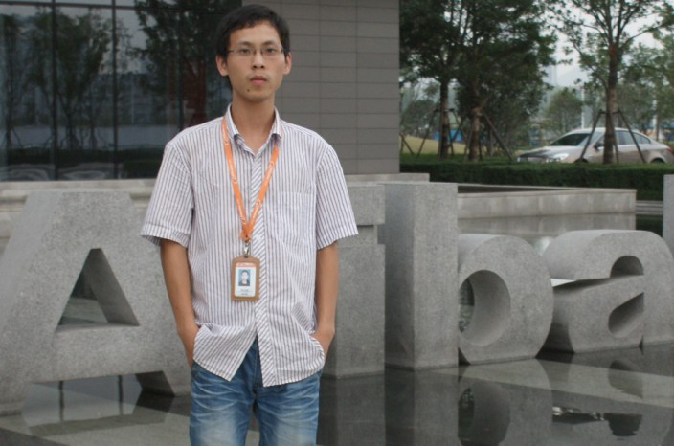
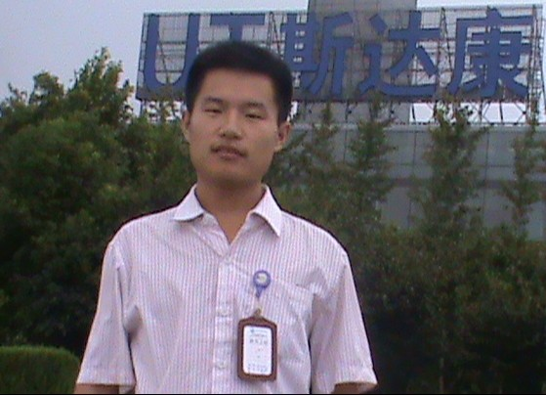
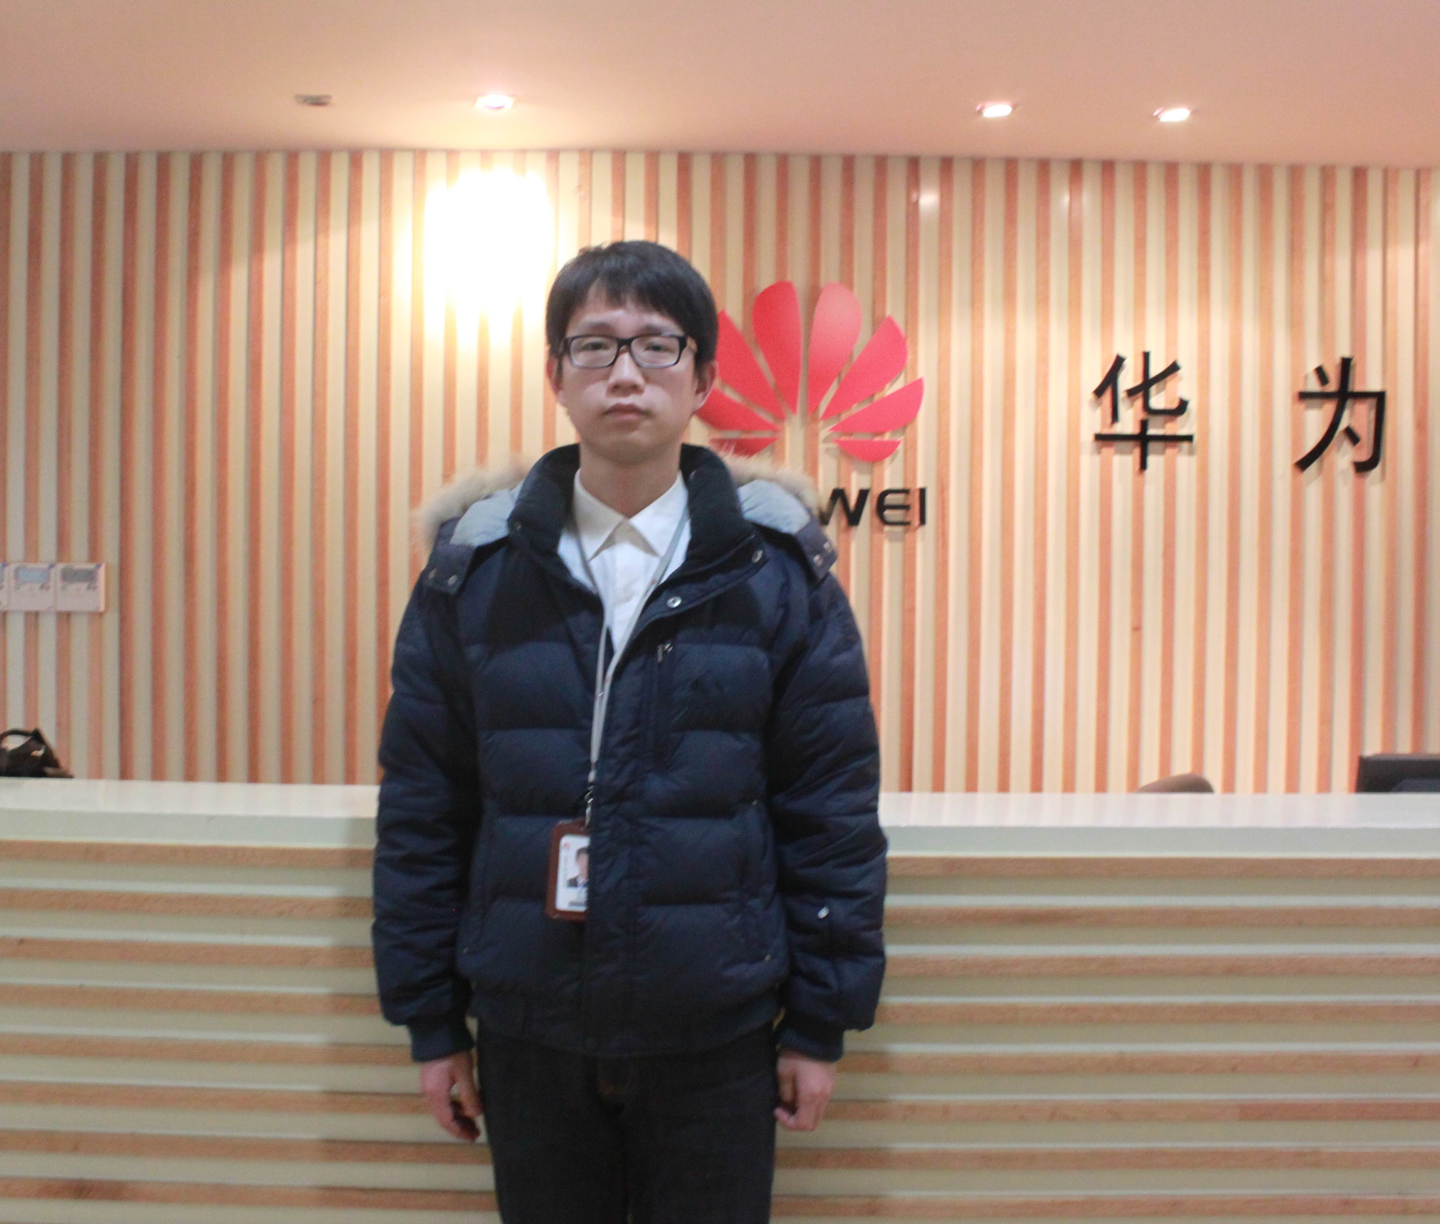
罗田佳--华为
李朋朋--UT斯达康
陈旭东--阿里巴巴
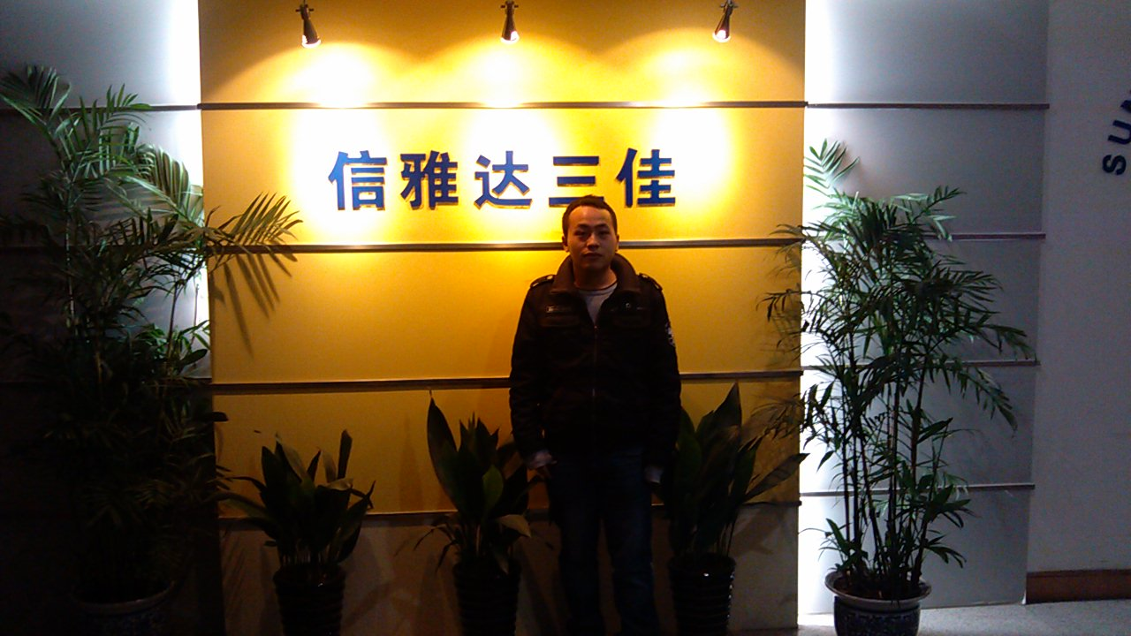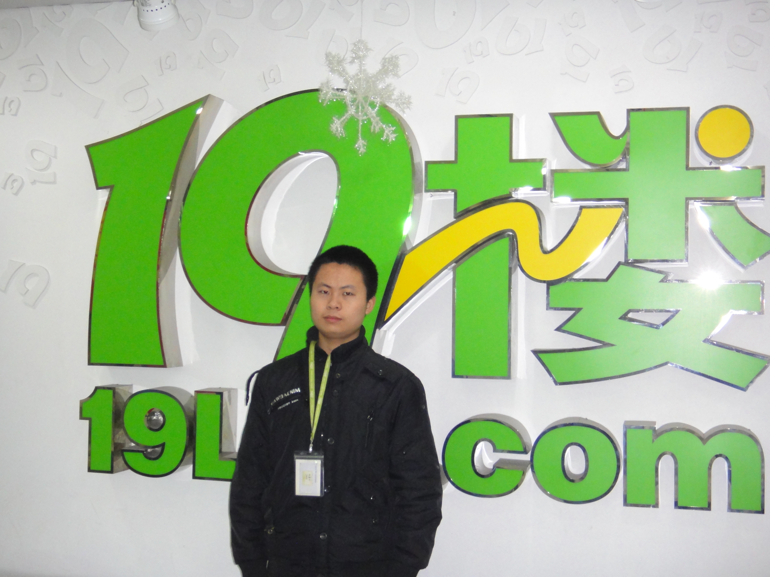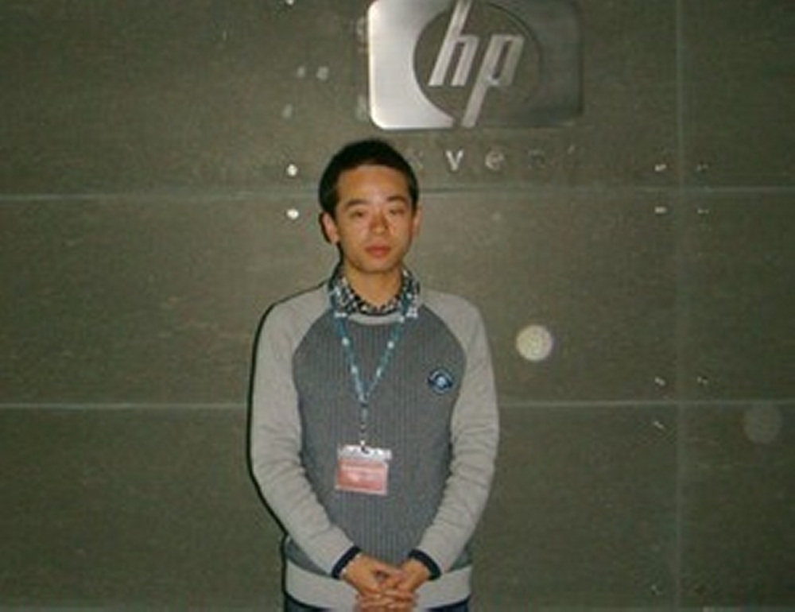
母永华--信雅达
叶云亮--惠普
谷章雨--19楼

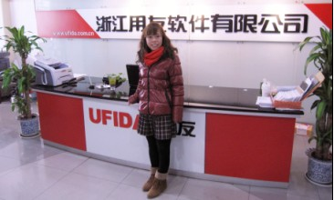
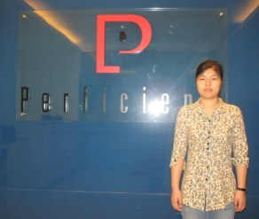
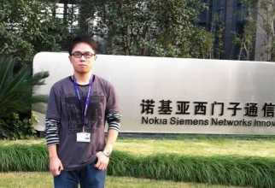

钟敏兰--博克软件
洪项晖--诺基亚西门子
赵美玲--用友软件

他们今日的硕果，就是你们明日的辉煌！
加入和盈，共创未来！

联系人
余坚：（600）15158088570 座机：0571—88396856 邮箱：123yu.jian@163.com

欢迎随时考察参观！

公司地址：杭州市武林门体育场路426号浙江金属大楼9楼，武林小广场边上。

课程内容
休息天和晚上均可以在公司使用电脑自己学习。
从JAVA基础开始，到最后能成功完成企业级项目，由浅入深，详细课程如下：

技术名称 | 知识要点 | 学习目的 | 实战练习
第一阶段 Java基础知识（5周）
语言基础、Java基础 | 编程语言基础，逻辑控制，面向对象概念，J2SE技术，5.0新技术特性。 | 掌握面向对象语言的特性，精通java编程基础技术。 | 学生信息管理系统
Java多线程 | Java多线Thread Tunable的学习，单线程/多线程的概念以及应用场合。 | 掌握Java多线程技术，以及避免线程死锁的方法和技术。 | 趣味练习：赛跑
Java网络编程 | TCP/IP,UDP,Http等协议的应用，概念。 | 掌握各种网络开发技术，掌握商业网络编程的技巧。 | socket聊天系统
程序调试/单元测试 | 程序调试的技巧和软件测试基本概念 | 掌握程序调试和软件测试的技巧和操作。
XML | 关于Java的四种XML解析器原理，使用比较。 | 掌握XML增删改查等各种流程处理技术。 | XML文件编辑器
Android开发 | Android UI  Android 应用开发  Android 底层技术 | 掌握在Android手机上的JAVA开发
数据库 | 数据库原理和基本的应用。 | 掌握数据库的基本概念和增删改查技术。 | 数据检索程序
Hibernate | 数据持久化的概念，hibernate的结构，原理，配置，各种参数对于操作的影响和session,  sessionFactoryde的概念和使用方法。 | 熟练掌握hibernate的操作，概念，配置，利用hibernate来完成数据库的增加，修改，删除等操作，掌握hibernate一级缓存，二级缓存的应用。 | 院校招生系统的hibernate开发
数据库深入 | PL/SQL，函数，存储过程，包，触发器，索引，数据查询优化。 | 掌握数据库高级操作，函数，存储过程，索引的使用，对数据库查询的优化. | 院校招生系统
第二阶段 JAVA WEB（6周）
Html/css/javascript | 静态页面的制作，  脚本技术。 | 熟练掌握静态页面编辑技术和脚本技术的使用，为后面学习JSP/Servest，Ajax打下坚实的基础。 | 应用Xml开发简单的新闻管理系统
JSP、Servlet，Ajax，数据库缓冲池，tomcate | JSP，Servlet的基本概念，B/S架构技术基础以及JSP/servlet九大对象的概念和应用。 | 熟练掌握JSP/Servlst知识，以及B/S开发模式的基本配置。 | 个人主页
webservice | Webservice的意义，不同系统之间相互调用，Http、XML、SOAP（简单对象访问协议）、WSDL等技术的深入探索。 | 掌握不同系统之间数据利用Web service技术的的相互传递和操作，以及原理。 | 聊天系统
Freemarker，struts | 模板的使用，以及更多模板的学习方法，和最常用的MVC分层框架Struts的配置，应用和高级特性。 | 掌握模板的学习方法，MVC概念和实际应用知识，熟练掌握Struts框架的结构，配置，特性，原理等。 | 开发B/S模式 MVC分层结构的学生信息管理系统
数据结构与算法 | 软件开发过程中所要用到的数据操作，如数据检索，数据查询，递归，数据链表，数据堆栈等。 | 掌握数据结构的概念以及各种数据结构的操作。
项目开发流程及管理、CMMI | 企业在软件管理方面所用到的知识，以及管理手段和方法，如何更好的来管理项目的整个生命周期等，并理解CMMI的管理模式。 | 在项目的开发过程中熟悉企业对项目开发的管理和流程的控制，并熟悉其概念知识，并了解如何利用CMMI进行项目流程改进…
第三阶段 JAVA高级部分、框架，大型应用系统的开发（6周）
设计模式 | 设计模式的概念，应用场合以及最常用的23种设计模式的设计思想和概念。 | 熟练掌握设计模式的思想以及应用场合，怎样的程序应该用到什么样的设计模式来实现更加方便，简洁。 | 利用设计模式改写现有软件系统
Webwork、Struts2 | 拦截器的概念原理以及使用方法，Webwork，Struts2的MVC分层结构。 | 掌握拦截器概念和利用Struts2进行应用系统的分层开发，掌握如何进行整合Spring。 | Struts2登录以及权限管理系统
Spring | Spring所用到的设计模式，应用方式，IOC/di的概念和使用方法，构造子注入和set注入的相似点，不同点，AOP的概念，AOP的应用方式，代理模式的应用，Spring的配置和使用IOC，AOP，以及Spring如何管理其他框架，Spring的MVC分层方式。 | 熟练掌握spring的原理，配置，管理，参数的含义，以及Spring整合struts，Hibnerbate框架的整体流程。 | 学生信息管理系统最终版本的开发，利用Srtust-  Spring-Hibernate-Freemarkde开发学生信息管理系统
Java前沿技术  常用企业解决方案 | 企业安全认证框架，soa技术，SOAP技术，敏捷开发的理念和技术思想。 | 了解企业方案的最新技术和最流行的解决方案。
UML/OOD/OOP | UML知识，OOD,OOP概念，根据业务需求来编写各种UML业务模型，掌握强大项目管理工具。 | 熟练掌握UML视图的使用，根据UML视图来理解需求，熟悉如何把客户的需求用UML表现出来。 | Rational Rose的使用
第四阶段 项目实战 （5周）
实战项目  电信BOSS | 政府项目：工程项目管理，该系统是电信系统BOSS系统的整个地区的项目管理、立项、审批，可行性研究，权限管理等。  服务器：weblogic  数据库：oracle  MVC分层:struts/struts2  持久层：hibernate  框架管理：spring  页面：freemarker  子系统包括（权限管理，项目立项，项目可研，项目审核，投资管理）。 | 在组长的带领下，参与完成整个项目的开发，包括需求理解，软件设计分析，数据库设计，详细设计，编码。测试，整合等，熟悉企业开发流程，团队合作，积累真正的企业开发经验。 | 正式开发企业级项目，积累开发经验，熟练掌握软件开发的各种环节，做到上班以后能胜任开发工作岗位

高校合作就业
台州学院
姓名 | 学校 | 专业 | 学历 | 就业单位
张立峰 | 台州学院 | 计算机 | 本科 | 杭州中软安人网络通信有限公司
侯文杰 | 台州学院 | 电子信息工程 | 本科 | 杭州蒲菲特科技有限公司
陈立波 | 台州学院 | 计算机 | 本科 | 华为（外包）
陈海琪 | 台州学院 | 制药工程 | 本科 | 华为（外包）
历清峰 | 台州学院 | 土木工程 | 本科 | 浙大网新恩普
许高院 | 台州学院 | 材料物理 | 本科 | 培训中

浙江工业大学
杭州和盈学员初次就业单位

项次 | 姓名 | 学校 | 专业 | 就业单位
1 | 宋毅 | 浙江工业大学 | 计算机科学与技术 | 杭州香溢信息系统工程有限公司
2 | 郑高杰 | 浙江工业大学 | 通信工程 | 杭州网通信息港有限公司
3 | 马 莹 | 浙江工业大学 | 信息管理与信息系统 | 恒生电子股份有限公司
4 | 王 俊 | 浙江工业大学 | 自动化 | 上海特棒软件科技公司
5 | 胡 凯 | 浙江工业大学 | 自动化 | 上海特棒软件科技公司
6 | 蔡利锋 | 浙江工业大学 | 计算机 | 浙江鸿程计算机系统有限公司
7 | 方新超 | 浙江工业大学 | 信息与计算科学 | 杭州中软安人网络通信有限公司
8 | 薛迪龙 | 浙江工业大学 | 电子信息工程 | 亚信科技(成都)有限公司
9 | 陈 淳 | 浙江工业大学 | 通信工程 | 浙江鸿程计算机系统有限公司
10 | 张俊晓 | 浙江工业大学 | 计算机科学与技术 | 信雅达系统工程股份有限公司
11 | 姜志成 | 浙江工业大学 | 软件编码与测试 | 浙江美科科技有限公司
12 | 毛巧兵 | 浙江工业大学 | 计算机管理与维护 | 天夏(中国)集团
13 | 郑一侃 | 浙江工业大学 | 化学工程与工艺 | 浙江公众信息产业有限公司
14 | 顾 侃 | 浙江工业大学 | 信息与计算科学 | 索思商用网络软件有限公司
15 | 沈 杰 | 浙江工业大学 | 软件编码与测试 | 深圳太极软件有限公司杭州分公司
16 | 吴 波 | 浙江工业大学 | 信息与计算科学 | 浙江天正思维信息技术有限公司
17 | 张海鹏 | 浙江工业大学 | 计算机科学与技术 | 杭州中软安人网络通信有限公司
18 | 王 伟 | 浙江工业大学 | 计算机科学与技术 | 智选（杭州）科技
19 | 李祖状 | 浙江工业大学 | 计算机科学与技术 | 杭州中科软件有限公司
20 | 胡剑锋 | 浙江工业大学 | 信息与计算科学 | 杭州中科软件有限公司
21 | 马林宝 | 浙江工业大学 | 机械及自动化 | 浙江鸿程计算机系统有限公司
22 | 蒋 壮 | 浙江工业大学 | 软件工程 | 杭州中科软件有限公司
23 | 卢长松 | 浙江工业大学 | 软件工程 | 浙江鸿程计算机系统有限公司
24 | 林昌福 | 浙江工业大学 | 软件工程 | 恒生电子股份有限公司
25 | 段东亮 | 浙江工业大学 | 计算机 | 杭州沸点网络科技有限公司
26 | 洪项晖 | 浙江工业大学 | 计算机 | 诺基亚西门子通信
27 | 卢哲诚 | 浙江工业大学 | 计算机 | 恒生电子股份有限公司
28 | 应晓胜 | 浙江工业大学 | 计算机 | 恒生电子股份有限公司
29 | 陶 新 | 浙江工业大学 | 计算机 | 深圳中软资源有限公司杭州分公司

温州大学2010届信计专业
杭州和盈学员初次就业单位
项次 | 姓名 | 学校 | 专业 | 就业单位 | 单位性质 | 就业地点
1 | 陈旭东 | 温州大学 | 信计 | 阿里巴巴（转正6000） | 上市公司 | 杭州
2 | 李朋朋 | 温州大学 | 信计 | UT斯达康 | 美国上市公司 | 杭州
3 | 汪秋霞 | 温州大学 | 信计 | 东方通信 | 美国上市公司 | 杭州
4 | 陈国 | 温州大学 | 信计 | 博克（杭州）信息技术有限公司 | 美国上市公司 | 杭州
5 | 金益科 | 温州大学 | 信计 | 文思创新软件技术有限公司 | 美国上市公司 | 杭州
6 | 陈广臻 | 温州大学 | 信计 | 安剖分析软件科技（杭州）有限公司 | 外企 | 杭州
7 | 陈军进 | 温州大学 | 信计 | 杭州三网科技有限公司 | 外企 | 杭州
8 | 朱飞 | 温州大学 | 信计 | 浙江鸿程计算机信息系统有限公司 | 国企 | 杭州
9 | 王祝平 | 温州大学 | 信计 | 浙江鸿程计算机信息系统有限公司 | 国企 | 杭州
10 | 朱可近 | 温州大学 | 信计 | 浙江用友软件有限公司 |  | 杭州
11 | 徐文斌 | 温州大学 | 信计 | 浙大万朋网络有限公司 |  | 杭州
12 | 徐海燕 | 温州大学 | 信计 | 北京广通信达科技有限公司杭州分公司 |  | 杭州
13 | 王俞 | 温州大学 | 信计 | 亚信 | 美国上市公司 | 杭州
14 | 吴朝阳 | 温州大学 | 信计 | 杭州中软安人网络通信有限公司 |  | 杭州
15 | 杜立宏 | 温州大学 | 信计 | 杭州中科软件有限公司 |  | 杭州
16 | 王文斌 | 温州大学 | 信计 | 杭州中科软件有限公司 |  | 杭州
17 | 章毅 | 温州大学 | 信计 | 浙江思创信息技术有限公司 |  | 杭州
18 | 蒋天骄 | 温州大学 | 信计 | 杭州精英在线教育科技有限公司 |  | 杭州
19 | 朱绍将 | 温州大学 | 信计 | 杭州商易伟业科技有限公司 |  | 杭州
20 | 刘波 | 温州大学 | 信计 | 杭州贵仁科技有限公司 |  | 杭州
21 | 郑承晋 | 温州大学 | 信计 | 恒生电子股份有限公司 | 上市公司 | 杭州
22 | 章程程 | 温州大学 | 信计 | 要求回老家工作 |  | 温州
温州大学与绍兴文理学院2011届
杭州和盈学员就业单位

项次 | 姓名 | 学校 | 专业 | 就业单位 | 单位性质 | 就业地点
1 | 林银勋 | 温州大学 | 信计 | 博克（杭州）信息技术有限公司 | 美国上市公司 | 杭州
2 | 周聪 | 温州大学 | 信计 | 博克（杭州）信息技术有限公司 | 美国上市公司 | 杭州
3 | 赵成勇 | 温州大学 | 信计 | 博克（杭州）信息技术有限公司 | 美国上市公司 | 杭州
4 | 卢姗姗 | 温州大学 | 信计 | 博克（杭州）信息技术有限公司 | 美国上市公司 | 杭州
5 | 项信 | 温州大学 | 计算机 | 安防科技（中国）有限公司杭州分公司 | 美国上市公司 | 杭州
6 | 陈立忠 | 温州大学 | 计算机 | 华为（文思） | 美国上市公司 | 杭州
7 | 沈峰 | 温州大学 | 信计 | 华为（文思） | 美国上市公司 | 杭州
8 | 何志强 | 温州大学 | 信计 | 塔塔信息技术（中国）股份有限公司 | 印度上市公司 | 杭州
9 | 张云蕾 | 温州大学 | 统计 | 浙江鸿程计算机信息系统有限公司 | 国企 | 杭州
10 | 吴晨瑶 | 温州大学 | 统计 | 浙江鸿程计算机信息系统有限公司 | 国企 | 杭州
11 | 郑经国 | 温州大学 | 计算机 | 浙江浙大中控技术有限公司 |  | 杭州
12 | 汪武 | 温州大学 | 信计 | 杭州贵仁科技有限公司 |  | 杭州
13 | 彭志宗 | 温州大学 | 信计 | 杭州星汉科技有限公司 |  | 杭州
14 | 章林芳 | 温州大学 | 信计 | 杭州星汉科技有限公司 |  | 杭州
15 | 王铜辉 | 温州大学 | 机算机 | 浙江和瑞控股有限公司 |  | 杭州
16 | 余慧晨 | 温州大学 | 数学 | 浙江天正思维信息技术有限公司 |  | 杭州
17 | 周自兴 | 绍兴文理学院 | 信计 | 华为（文思） | 美国上市公司 | 杭州
18 | 钟浪津 | 绍兴文理学院 | 信计 | 上海恩方信息科技有限公司 |  | 上海
19 | 应文君 | 绍兴文理学院 | 信计 | 杭州润德科技有限公司 |  | 杭州
20 | 胡世长 | 绍兴文理学院 | 信计 | 浙江和瑞控股有限公司 |  | 杭州

